POWSTAŃCZY SZLAK SZLAK ŚWIĘTEGO BRATA ALBERTA
(ADAMA CHMIELOWSKIEGO)
NA ZIEMI CZĘSTOCHOWSKIEJ
I /. W s tę p -
W roku 1932 otwarta została na Cmentarzu Rakowickim w KRAKOWIE zapomniana ziemna mogiła. Po protokolarnym stwierdzeniu, że w grobie tym spoczywa zakonnik w habicie, a jednocześnie inwalida bez nogi ustalono jednoznacznie,że tu właśnie pochowano 16 lat temu: 71 - letniego brata Alberta, czyli Adama Chmielowskiego. Sześć lat później, bo w dniu Święta Niepodległości 1938 roku Prezydent II RP Ignacy Mościcki nadał pośmiertnie bratu Albertowi Wielką Wstęgę Orderu Polonia Restituta – za wybitne zasługi dla kraju i społeczeństwa. Wreszcie 57 lat później, w dniu 12 listopada 1989 roku została w RZYMIE przeprowadzona przez Jana Pawła II kanonizacja, czyli zaliczenie w poczet świętych – brata Alberta.
We wszystkich biografiach Adama Chmielowskiego istnieje wzmianka: powstaniec roku 1863.
Jednocześnie ten etap jego życia jest potraktowany bardzo lakonicznie i najmniej o nim wiadomo. W bardzo dokładnym i obszernym opracowaniu pt. ”Bitwy i potyczki w latach 1863-64” wydanym w roku 1913 w SZWAJCARII, które przygotował na podstawie zbiorów Muzeum Narodowego w RAPPERSWIL - jego pracownik Stanisław Zieliński, nie poświęcono ani jednego słowa temu powstańcowi. Tymczasem w zbiorach tegoż muzeum istnieje jednak pewien dokument (nr. 419), którego odpis jest przechowywany w Bibliotece Narodowej w WARSZAWIE. Dokumentem tym jest list Adama Chmielowskiego z dnia 31 maja 1864 roku, w którym zwraca się o pomoc do Komitetu Francusko-Polskiego, w czasie swego pobytu w PARYŻU.Oto fragment tego listu: „...walczyłem o niepodległość mojej ojczyzny pod rozkazami i w oddziale pułkownika Chmieleńskiego. Dnia 1 pażdziernika 1863 roku zostałem ciężko ranny pod MEŁCHOWEM, gdzie straciłem lewą nogę...”
MEŁCHÓW - to wioska leżąca na Ziemi Częstochowskiej (w gminie Lelów), pułkownik Zygmunt Chmieleński to jeden z wybitniejszych dowódców Powstania Styczniowego, który połowę swej kampanii powstańczej stoczył na północny-wschód od CZĘSTOCHOWY (w rejonie: Janowa, Koniecpola i Szczekocin). W tych wszystkich bitwach na terenie naszego regionu brał udział Adam Chmielowski, z których tylko ta w Mełchowie i ew. jeszcze w Poniku (czyli w Janowie) ma swój skromny opis.
Jest sporo różnych opracowań o Chmielowskim, które dotyczą jednak okresu gdy był już znanym artystą malarzem, a następnie franciszkańskim tercjarzem i założycielem zgromadzeń zakonnych: Albertynów i Albertynek. Istnieje tylko jedna biografia, omawiająca szczegółowo pierwsze etapy życia Chmielowskiego, tj. udziału w Powstaniu Styczniowym i edukacji artystycznej. Jest nią książka pt. „Adam Chmielowski” – wydana w momencie rozpoczęcia procesu beatyfikacyjnego brata Alberta, czyli w roku 1967. Autorką jej jest już nie żyjąca dr. Alicja Okońska. Pozycja ta, choć wznowiona w 1999 r. (wydawnictwo PAX) nie istnieje w zbiorach częstochowskiej Biblioteki Głównej ani nie funkcjonuje na częstochowskim rynku księgarskim – mimo iż dotyczy heroicznego udziału wielkiego Polaka w walkach powstańczych na Ziemi Częstochowskiej. Po wyszukaniu tej pozycji w internecie i sprowadzeniu jej z Warszawy mogłem w oparciu o nią, jak i o wspomnianą już książkę Stanisława Zielińskiego, a także wyszukane przez zemnie „przydrożne ślady” - napisać wspomnienie o powstańczych bitwach w regionie, w których walczyło z rosyjskim zaborcą dwóch wspaniałych żołnierzy tj. Adam Chmielowski i jego dowódca Zygmunt Chmieleński.
II /.Przydrożne ślady i chronologia powstańczego szlaku –
W wydanej w 2006 roku przez Urząd Gminy Janów ofercie turystycznej znajdujemy w spisie pozycji wartych zobaczenia informację o Kapliczce św. Brata Alberta Chmielowskiego na Wilczej Górze. Wydana również w tym samym roku mapa turystyczna Gminy Janów zaznacza topograficznym znakiem istnienie „zabytkowej kapliczki” na Wilczej Górze. Mimo takich wyróżników do miejsca tego nie prowadzi żaden drogowskaz, ani szlak turystyczny - i to mimo splotu w Złotym Potoku kilku tras (pieszych, rowerowych, a nawet konnych). Wędrując jednak główną ulicą (Kościuszki) należy dojść do wylotu ul. Sosnowa Góra. Tutaj skręcić w prawo i zaraz ponownie w prawo, tak by znaleźć się na ul. Polnej. Teraz gruntową drogą trzeba minąć zabudowania za którymi zaczyna się skaliste zbocze Wilczej Góry. Na szczycie tego wzniesienia widać z daleka stary ceglany piec wapienniczy, a przed nim wysoką kapliczkę - w kształcie kolumny zwieńczonej czworoboczną latarnią. Sięgająca chyba początku XX wieku budowla ma na swym postumencie tablicę poświęconą poległym w Powstaniu Styczniowym, oraz zdjęcie i napis: „Walczył błg. Albert Chmielowski” . Oczywiście chodzi tu o Adama Chmielowskiego (a nie – Alberta), czyli obecnie już świętego brata Alberta. Natomiast w okienkach „latarni” znajdują się bardzo zniszczone zdjęcia: Romualda Traugutta, Rafała Kalinowskiego i Jana Pawła II.
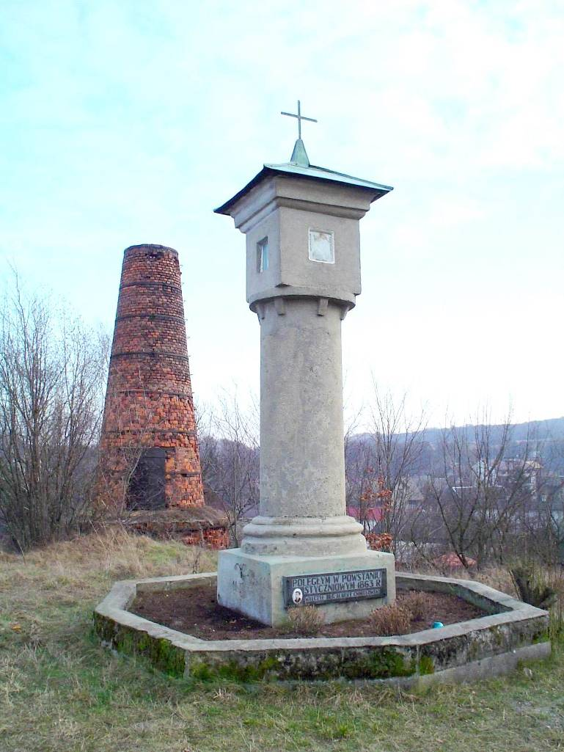
Ten jurajski zakątek posiada nie tylko wyjątkowe walory widokowe - na panoramę zalesionych Wzgórz Złotopotockich, ale także szczególne znaczenie historyczne. Kapliczka ta wyznacza bowiem początek II etapu udziału w Powstaniu Styczniowym 18-letniego wówczas Chmielowskiego – jeszcze niedawno ucznia Instytutu Rolniczego-Leśnego w PUŁAWACH (ulokowanego tam przez rodzinę, by ocalić młodego „konspiratora” przed rosyjskimi represjami). Pierwszy etap powstańczy rozpoczął się dla niego w oddziale Puławiaków dowodzonym przez 19-letniego Leona Frankowskiego. Po kilku sukcesach tego oddziału przyszło rozbicie go przez Kozaków w SŁUPCZY (pod Sandomierzem) i powieszenie ich młodziutkiego dowódcy w kwietniu 1863 r. Resztka oddziału przedostała się pod ŚWIĘTY KRZYŻ , gdzie przyjął ich Marian Langiewicz – wtedy naczelnik sił zbrojnych województwa sandomierskiego. Teraz Adam Chmielowski walczy pod rozkazami słynnego generała, który niedługo obejmie dyktaturę w Powstaniu Styczniowym. Dyktatura ta trwała jednak tylko tydzień, bowiem w dniu 18 marca 1863 wojsko powstańcze Langiewicza zostało pokonane pod GROCHOWISKAMI (na wschód od Mielca) i generał musiał uchodzić do Galicji, gdzie został zatrzymany przez Austriaków.W bitwie tej Chmielowski walczył w oddziale kawalerii dowodzonym przez francuskiego oficera – Rochenbruna. Rozbici kawalerzyści próbowali przeprawić się przez Wisłę w UJŚCIU JEZUICKIM ( zbieg Wisły z Dunajcem) - lecz także trafili w ręce Austriaków. Większość powstańców, którzy znaleźli się w Galicji lokowano w potężnej twierdzy w OŁOMUŃCU (dzisiejsze wschodnie Czechy), gdzie trzymano ich pod strażą węgierskich huzarów. Tutaj właśnie Adam Chmielowski spotyka się z 28-letnim kapitanem Zygmuntem Chmieleńskim - absolwentem Akademii Wojennej w PETERSBURGU, później w polskiej szkole wojskowej w CUNEO (Włochy). Na wieść o wybuchu Powstania Styczniowego oficer ten próbuje przedostać się do kraju, lecz zatrzymany przez władze austriackie trafia właśnie do Ołomuńca. Jednak już w kwietniu udaje mu się uciec z twierdzy i rozpocząć organizowanie oddziału powstańczego na terenie Małopolski. Natomiast w maju opuszcza szczęśliwym sposobem Ołomuniec także Adam Chmielowski. Przebrany za austriackiego żołnierza ucieka wraz ze swym kolegą (jeszcze ze szkoły w Puławach) i po wielu perypetiach dociera przez całą Galicje na Ziemię Sandomierską. Tutaj na wieść, że podziwiany przez niego Chmieleński utworzył już w okolicach OLKUSZA, nie tylko dużą kompanię piechoty (kosynierów), ale także oddział konnicy – zjawia się u niego pod koniec czerwca 1863, by zostać podoficerem w II plutonie kawalerii, którą dowodził rotmistrz Rzepecki.
Wobec bardzo dużego podobieństwa nazwisk obydwu powstańców – będę w dalszej części tego opracowania posługiwał się tylko ich imionami. Jest więc Adam ponownie żołnierzem Wojska Narodowego i pod rozkazami Zygmunta podąża do JANOWA pod Częstochową, który właśnie został zajęty przez dwie roty Kozaków z białozierskiego Pułku. Granicą między JANOWEM a ZŁOTYM POTOKIEM jest ul. Kosynierów, która biegnie wzdłuż północnego muru otaczającego dawną siedzibę Raczyńskich. Natomiast granicą między JANOWEM a PONIKIEM jest ul. Powstańców Styczniowych, która prostopadle styka się z ul. Kosynierów, tuż przy bystro płynącej tutaj Wiercicy. W narożniku, którą tworzą te dwie ulice ukryty jest za ogrodzeniem posesji wyjątkowy światek przydrożny. Jest nim ustawiona na kolumnie figura św. Jana Nepomucena - datowana na rok 1815 !
Osłania ją ponad 300-letnia lipa, która złamana w połowie stanowi pomnik przyrody prawem chroniony. Gdy stawiano w tym miejscu pomnik patrona żywiołu wodnego i przepraw rzecznych - biskup Jan z Nepomuk był proboszczem w Pradze czeskiej i jako spowiednik cesarza Wacława Luksemburgskiego oraz jego żony nie zgodził się na złamanie tajemnicy spowiedzi, mającej cesarzowi ułatwić udowodnienie wiarołomstwa swej małżonce. Sam prowadząc rozpustne życie nie darował tej odmowy i kazał utopić duchownego w Wełtawie. Jan Nepomucen został beatyfikowany w r. 1722 przez papieża Benedykta XIII – był tutaj duży
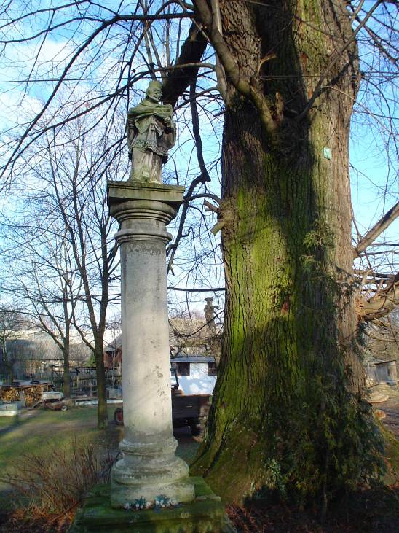
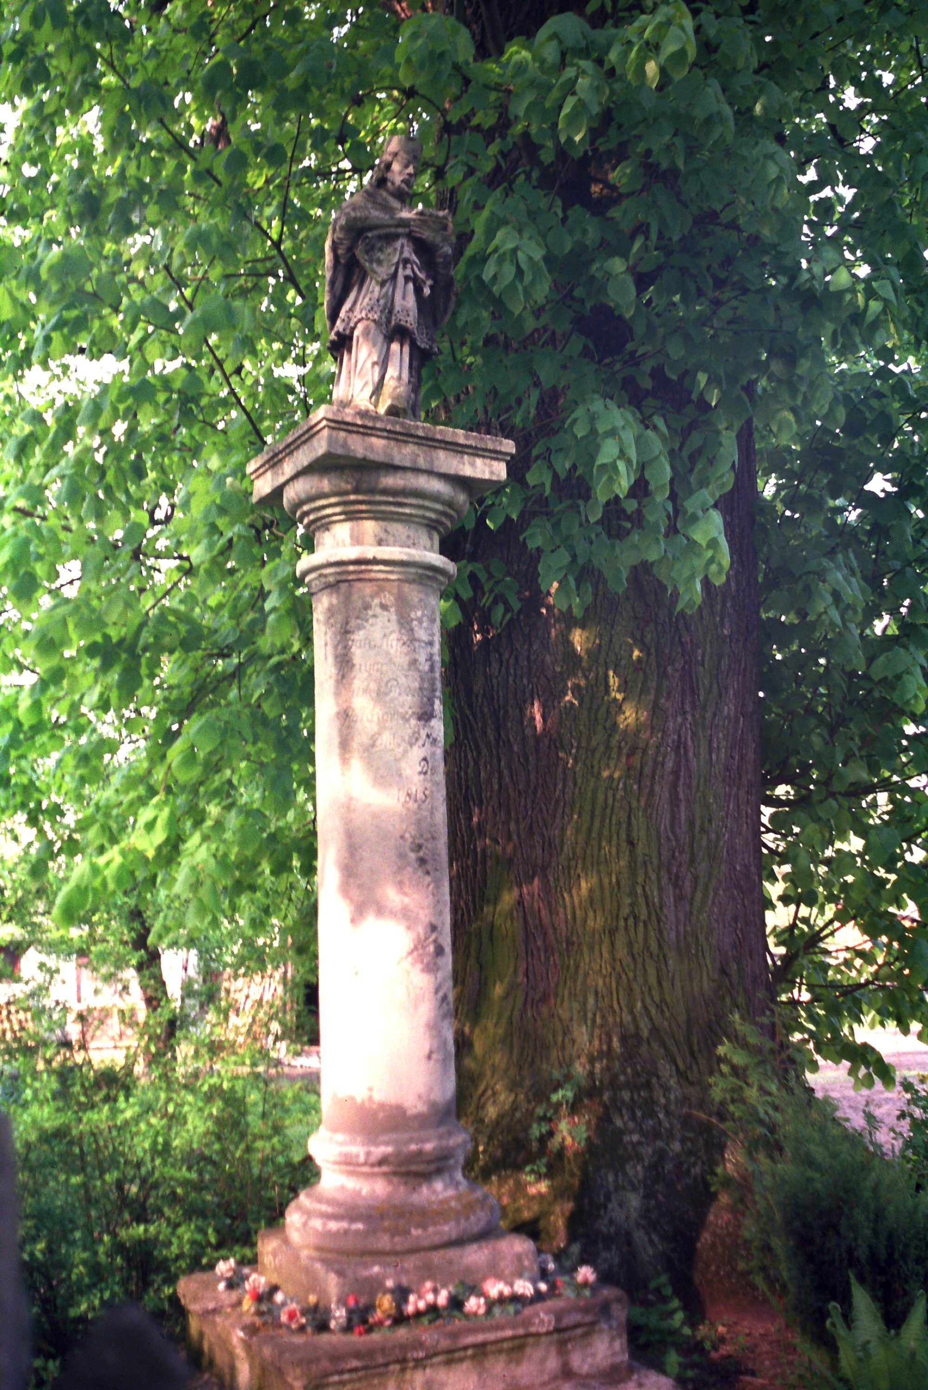
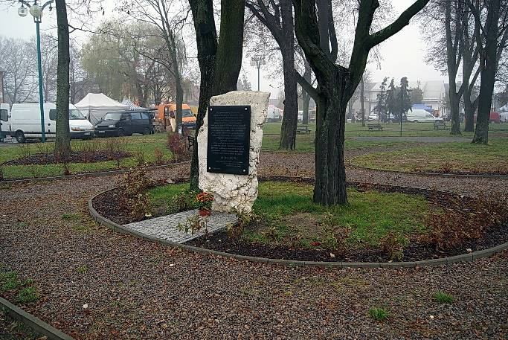
staw na Wiercicy, którego zdziczały i zarośnięty trzciną teren jest nadal widoczny przez wyłom w kamiennym murze. Rozlewisko to służyło wówczas do kąpieli i tak właśnie zachowali się Kozacy, którzy rano w dniu 7 lipca 1863 roku poustawiali karabiny w kozły i porozbierani weszli do wody. W tym momencie zostali zaatakowani przez oddział Zygmunta, który nocą podszedł do JANOWA. Największe spustoszenie wśród zaborców sprawiła kawaleria, która wraz z Adamem goniła ich aż w okolice dzisiejszego cmentarza. Zaskoczeni Rosjanie zostali niemal zupełnie wybici, tracąc także kilku oficerów. Powstańcy ze zdobyczną bronią i końmi poszli najpierw w kierunku PRZYROWA, lecz mając na karku rosyjską odsiecz ponownie zaszyli się w ZŁOTYM POTOKU. Dwa dni później po odparciu ataku carskiego pułkownika Ernrotha uszli przez lasy w kierunku KONIECPOLA. Rozwścieczeni Rosjanie podpalili JANÓW a kilku zabitych mieszkańców wrzucili do studni na rynku zasypując ją kamieniami. Studnia ta jest zachowana do dzisiaj, a jej ponura przeszłość, oraz zwycięska bitwa zostały przypomniane na początku lipca 2013 roku, kiedy to na zachodnim skraju parku zdobiącego janowski rynek odsłonięto pamiątkową tablicę. Jej obszerna treść mówi: „Dla upamiętnienia 150 rocznicy zrywu narodowego w roku 1863-1864, z czynnym udziałem mieszczan Janowa i okolicznej ludności, którzy swoim zaangażowaniem w niesieniu pomocy walczącym, zapisali chlubną kartę w dziejach ziemi janowskiej”. Liczący na pomoc tutejszych mieszkańców, przybyli w lasy janowskie płk Zygmunt Chmieleński z podkomendnym Adamem Chmielowskim, którego oddział 6-7 lipca stoczył zwycięska bitwę w Poniku-Janowie. Celem upodlenia walczących, w zemście za poniesioną klęskę i patriotyczną postawę janowian, posiłkujące roty carskie poległych powstańców wrzucali do janowskiej studni, a zabudowania Janowa puścili z dymem. Dumni z patriotycznej postawy swoich przodków i ich niepodległościowych dążeń, społeczność Gminy Janów.
Wiadomym teraz było że Ernroth będzie tropił powstańców aż do skutku. Na razie jednak górą był Zygmunt, którego oddział nawet się początkowo powiększał – staczając na obszarze między: KONIECPOLEM a SZCZEKOCINAMI kilka bitew, o następującej chronologii :
1 /. dnia 28 lipca – ciężki bój na rozległym terenie RUDNIK (na południowy –wschód od KONIECPOLA).
Wojsko Zygmunta zostało tutaj wzmocnione 80- osobowym oddziałem żołnierzy niemieckich -
kompletnie umundurowanym i dowodzonych przez kilku oficerów z krajowej obrony pruskiej. Ponadto
doszło dużo młodzieży – niestety bojowo niedoświadczonej.Jednak siła Rosjan była przeważająca,
bowiem mieli ze sobą nawet armaty.Mimo to powstańcy bronili się przez cały dzień trzymając linię
frontu od ZAROGU po ZAŁĘŻE, lecz po dużych stratach wycofali się przez TEODORÓW i lasami
doszli aż CHLEWSKIEJ WOLI (na północny- wschód od Szczekocin).Teraz na południowym skraju
frontu od ZAROGU po ZAŁĘŻE, można trafić na wzgórek osłoniętym powstańczym krzyżem
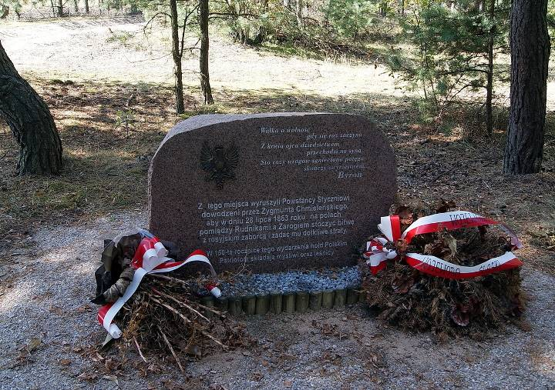
drewnianym i kapliczką, gdzie pochowano kilku powstańców. Natomiast w ostatnich dniach lipca 2013 roku powstał niespodziewanie wspaniały ślad, upamiętniający tą bitwę i miejsce biwaku oddziału powstańców i ich dowódcy. Miejscem tym jest leśna polanka z okazałą lipą po środku, znajdująca się dokładnie na granicy powiatów: częstochowskiego i włoszczowskiego. By na nią trafić trzeba się poruszać leśnym duktem prowadzącym z Secemina do Rudnik – a więc z województwa Świętokrzyskiego do Śląskiego. Tuż po przekroczeniu tą drogą – przez niestrzeżony przejazd – linii kolejowej, która stanowi łącznik między Koleją Warszawsko -Wiedeńską (od Częstochowy) a Centralną Magistralą Kolejową (pod Włoszczową) - widoczna jest w cieniu starego drzewa granitowa tablica z obszerną historyczną inskrypcją, umieszczona na wyżwirowanym skrawku polanki. Postawili ją tutaj myśliwi z Koła Łowieckiego „Jenot” z Częstochowy, oraz leśnicy z Nadleśnictwa Koniecpol dla upamiętnienia miejsca z którego 150 lat temu kapitan Zygmunt Chmieleński wyprowadzał swoich powstańców na wielką bitwę z wojskami zaborcy. Uroczystości odsłonięcia tego pomnika przewodniczył starosta powiatu włoszczowskiego, lecz wieniec od wojewody śląskiego złożył też przedstawiciel urzędu wojewódzkiego w Katowicach, a tablice poświęcił proboszcz parafii w Seceminie.
Awansowany do stopnia majora Zygmunt ponownie zbiera siły powstańcze dając dłuższy odpoczynek swoim żołnierzom. Obozowiska takie były najbardziej uciążliwe dla oddziałów konnych, których zadaniem było osłanianie terenu. Ponieważ wojsko Zygmunta miało dwa plutony konnicy, każdy z nich musiał co drugi dzień pełnić służbę, czyli ustawiać wedety (warty). Mając w zasadzie następny dzień wolny, byli jednak wysyłani na nocne zwiady – tak, że praktycznie nie zaznawali odpoczynku, kiwając się na swoich koniach w czasie służby – by choć trochę się zdrzemnąć.
2 /. dnia 14 sierpnia –pod OBIECHOWEM (na południe od Szczekocin), gdzie powstańców dopadł
rosyjski pułkownik Szulman. Po utracie ponad 40-tu żołnierzy Zygmunt wycofał się za Pilicę podążając
teraz w kierunku LELOWA.
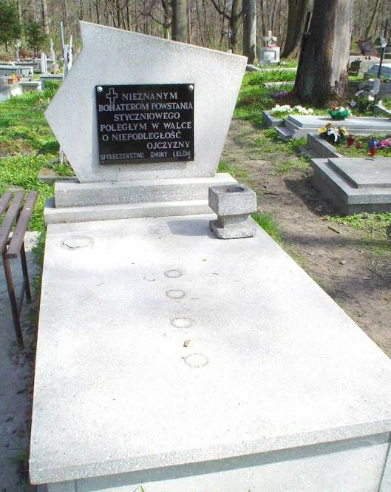
3 /. dnia 18 sierpnia –pod BIAŁĄ WIELKĄ (na południe od Lelowa).Gdy wysłany przez dowódcę rekonesans dostał się w ręce Moskali i główne siły powstańców zostały znienacka zaatakowane – rozproszony oddział miał za zadanie cofać się na WŁOSZCZOWĄ. Po trzech dniach większość powstańców odnalazła się w KĄTACH nad Pilicą (na północ od Koniecpola). Natomiast polegli pod BIAŁĄ towarzysze Adama mają swoją powstańczą mogiłę na wgórzu starego cmentarza w LELOWIE.
Zygmunt ponownie daje odpocząć swoim żołnierzom, powiększając przy tym znacznie oddział. Jednak Rosjanie nie ustępują tropiąc nadal powstańców. W ten sposób dochodzi do kolejnej walki....

4 /. dnia 3 września –pod PRZEDBORZEM , osłaniany oddział przez swoją kawalerię a więc i Adama
wywinął się z opresji przemieszczając się głęboko na południe, czyli w rejon między: SZCZEKOCINAMI a JĘDRZEJOWEM, gdzie przez dłuższy czas unikają Rosjan. Dopiero...
5 /. dnia 22 września –doszło ponownie do ciężkiej bitwy w CIERNIE (nad Białą Nidą). Tutaj przy wielkiej przewadze Rosjan doznali powstańcy poważnych strat. Pluton Adama był ponownie cały czas w ogniu. Jeszcze tego samego dnia wyczerpani walką powstańcy zatrzymali się we wiosce WAWRZYN (na zachód od Jędrzejowa). Gdy Adam jak zawsze rozstawiał swoich ułanów o mało co nie zginął wtedy z ręki swojego dowódcy. Bowiem, gdy pojawili się Rosjanie i Zygmunt wydał rozkaz by kawaleria na nich uderzyła – brak plutonu Adama, ( który był na pikiecie) spowodował gwałtowną reakcję dowódcy, który chciał się zmierzyć z rewolweru na swego podoficera. Szczęśliwie broń się zacięła i Adam zdążył wyjaśnić sytuację.....
6 /. dnia 23 września - dzień po dniu wywiązała się pod WAWRZYNEM kolejna, uciążliwa bitwa.
Wyczerpani już zupełnie powstańcy wycofali się nocą przez lasy na południe od SECEMINA. Tu już
nazajutrz doszło ponownie do bitwy .......
7 /. dnia 24 września –już trzeci dzień z rzędu Rosjanie doganiali śmiertelnie zmęczonych powstańców.
Tym razem pod CZARNCĄ (między Seceminem a Włoszczową), gdzie Zygmunt przeprowadził
mistrzowski manewr przy wykorzystaniu jak zwykle swej niezawodnej kawalerii. Znużoną piechotę
wycofał bowiem do lasu a ułanów wyprowadził na czyste pole i odwrócił frontem do Moskali. Zasko-
czeni tym manewrem zaborcy nie uderzyli od razu,mimo dużej przewagi. Wystarczyło to by piechota
bezpiecznie odeszła , a wtedy dowódca odwrócił swoją konnicę i szaleńczą jazdą uchodził przez 5 km
w stronę Secemina – oddalając się od wroga. W tej szaleńczej gonitwie uczestniczył także Adam , a na
szlaku tej szarży można teraz odszukać kapliczkę z tamtych lat, którą w roku 1991 uratowano
umieszczając ją na żelazno-betonowej podstawie.
Prowadzona od blisko dwóch miesięcy powstańcza batalia , coraz gorzej uzbrojonych i zupełnie już
wycieńczonych młodych ludzi (przeważnie między 16 a 25 rokiem życia) – przeciwko regularnej armii rosyjskiej stawała się już szaleństwem. Kończyła się odzież a noclegi na gołej ziemi powodowały choroby.
Adam, któremu przepadł już w walkach kożuch grzał się tylko ciepłem swego konia. Po przemarszu z Secemina przez Kurzelów dotarli powstańcy do DROCHLINA (między Koniecpolem a Lelowem) –
zataczając już w swych walkach drugi okrąg na północno-wschodnim terenie Ziemi Częstochowskiej. Tutaj Zygmunt chcąc odbudować siły swego oddziału zaszył się w pobliskiej wsi MEŁCHÓW.....
8 /. dnia 30 września – rano do wsi zbliżyły się przeważające siły Rosjan. Stojąca pod lasem konnica trafiła
od razu pod artyleryjski ostrzał . Główne siły powstańców schowane były w wąwozie (na wschodnim
skraju wioski) do których dowódca konnicy (Rzepecki) wysyła Adama by otrzymał rozkaz dalszego
działania. Adam dociera pod silnym ostrzałem do Zygmunta i gdy wracał z poleceniem bojowym
rosyjski granat zabił mu konia, a jemu samemu rozszarpał lewą nogę. Zauważony przez towarzyszy
został wyniesiony na karabinach z pola walki do najbliższej chałupy.
Tak skończył się powstańczy szlak Adama Chmielowskiego-poźniejszego świętego brata Alberta. Bitwa
pod MEŁCHOWEM została przegrana, a powstańcy pozostawili na polu walki kilkudziesięciu zabitych. Teraz na wschodnim skraju wsi widać z daleka otoczony płotkiem wzgórek z wysokim krzyżem żelaznym.
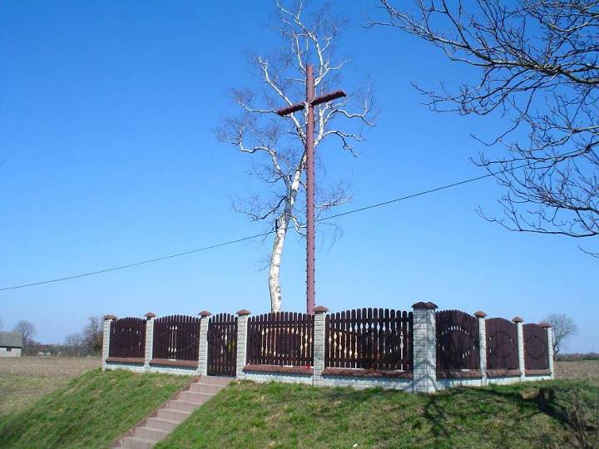
Ulokowany jest na bratniej mogile powstańców, a ilość sęczków po bokach tego krzyża ma odpowiadać
liczbie spoczywających tutaj kosynierów i kawalerzystów (podobno 86-ściu). Już wcześniej był tutaj krzyż drewniany, bowiem powstańców pochowano w miejscu mogiły kilku żołnierzy napoleońskich, którzy zmarli
po drodze w czasie tragicznego odwrotu z pod Moskwy - w 1812 roku.
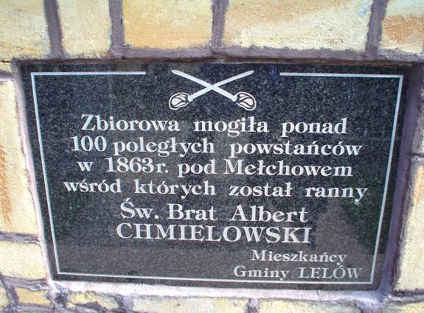
Będąc już pułkownikiem Zygmunt Chmieleński (brat Ignacego – członka Rządu Narodowego), jest poważnie chory lecz nadal walczy z Rosjanami. Ciężko ranny w swej ostatniej bitwie po BODZECHOWEM (na południe od Ostrowca Świętokrzyskiego) wpada w ręce Rosjan w dniu 16 grudnia 1863 r. Przewieziony do RADOMIA zginął na szubienicy w dniu 23 grudnia 1863 roku. Tak więc obydwaj powstańczy dowódcy Adama, czyli: 19-letni Leon Frankowski i 28-letni Zygmunt Chmieleński – zginęli na szubienicach. Natomiast ciężko ranny Adam Chmielowski też jest teraz w rosyjskich rękach. Jeszcze w MEŁCHOWIE przeprowadzono w ambulansie polowym amputację rozszarpanej nogi, którą ranny przetrzymał bez żadnego znieczulenia. Operacji tej dokonał, wraz z rosyjskim felczerem polski chirurg dr Forkiewicz. Zabieg ten trzeba było jeszcze poprawiać w więziennym szpitalu w KONIECPOLU, w którym powstaniec – inwalida, przebywał jeszcze wiele tygodni. Po dojściu do zdrowia Adamowi groziła zsyłka na SYBIR, od czego uratował go splot niewyjaśnionych do końca okoliczności.
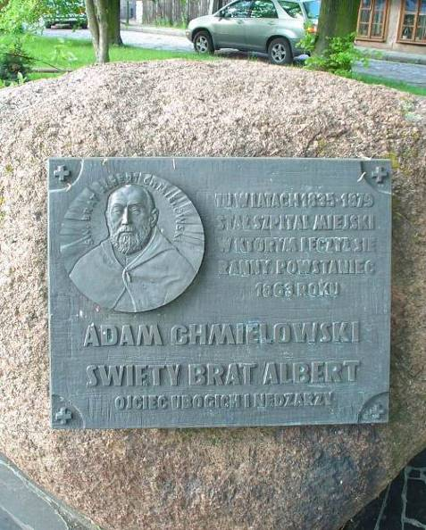
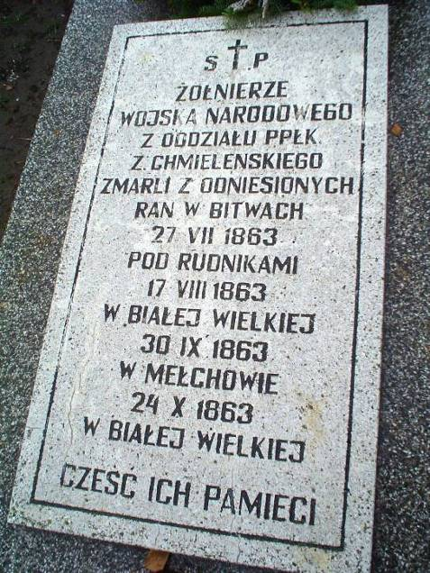
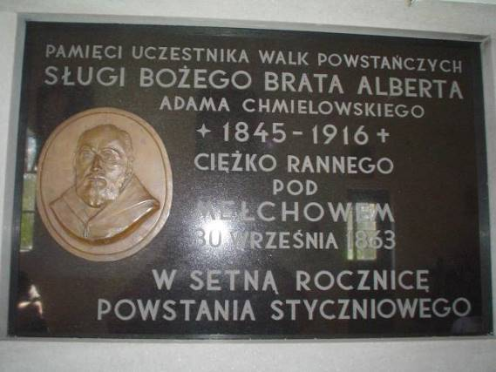
Istnieją bowiem aż trzy wersje wydostania się Adama z niewoli. Pierwsza osnuta chyba na tle powstańczej legendy (powielanej też przy innych okazjach) mówi o opuszczeniu przez powstańca szpitala w trumnie, w której zamiast nieboszczyka schowano Adama. Wymienia się tutaj jednak nazwisko szpitalnego posługacza – Białorusina Tyfona, który zaprzyjaźnił się z polskim powstańcem i miał pomóc w ucieczce. Otóż Tyfon ukrył ciało zmarłego w szpitalu rosyjskiego żołnierza w słomie na furze, umieszczając na niej trumnę z Chmielowskim. Po drodze na cmentarz zatrzymano się w lesie, gdzie miał czekać kuzyn Adama by pomóc w dalszej ucieczce. Druga wersja to ucieczka Adama ze szpitala przy pomocy oficerów francuskich–co miało by uzasadnienie w jego szybkim znalezieniu się w PARYŻU. Wreszcie trzecia wersja mówi, że po prostu rodzina wybłagała darowanie winy Adamowi u dowódcy rosyjskiego garnizonu w KIELCACH generała Czengiery (tego samego, który wydał wyrok śmierci na Zygmunta Chmieleńskiego). W taki czy inny sposób młody powstaniec –teraz już bez nogi- wydostał się jednak na wolność ze szpitala, który w roku 1835 ufundowała dziedziczka KONIECPOLA hrabina Joanna Potocka. Dzisiaj w tym miejscu (u zbiegu ulic Partyzantów i Chrząstowskiej) znajduje się skwerek na którym umieszczono głaz z pamiątkową tablicą. Napis na niej głosi: „Tu w latach 1835-1879 stał szpital miejski w którym leczył rany powstaniec 1863 roku. Adam Chmielowski - ŚWIĘTY BRAT ALBERT – ojciec ubogich i nędzarzy” . Natomiast na miejscowym cmentarzu można odszukać powstańczą mogiłę w której spoczywają : „Żołnierze Wojska Narodowego z oddziału płk Zygmunta Chmieleńskiego – zmarli z ran odniesionych w bitwach w RUDNIKACH, BIAŁEJ, i MEŁCHOWIE”. A więc są to towarzysze walk Adama Chmielowskiego (z opisanego powyżej szlaku), którzy poumierali w koniecpolskim szpitalu z ran odniesionych w wymienionych bitwach.
III. E p i l o g -
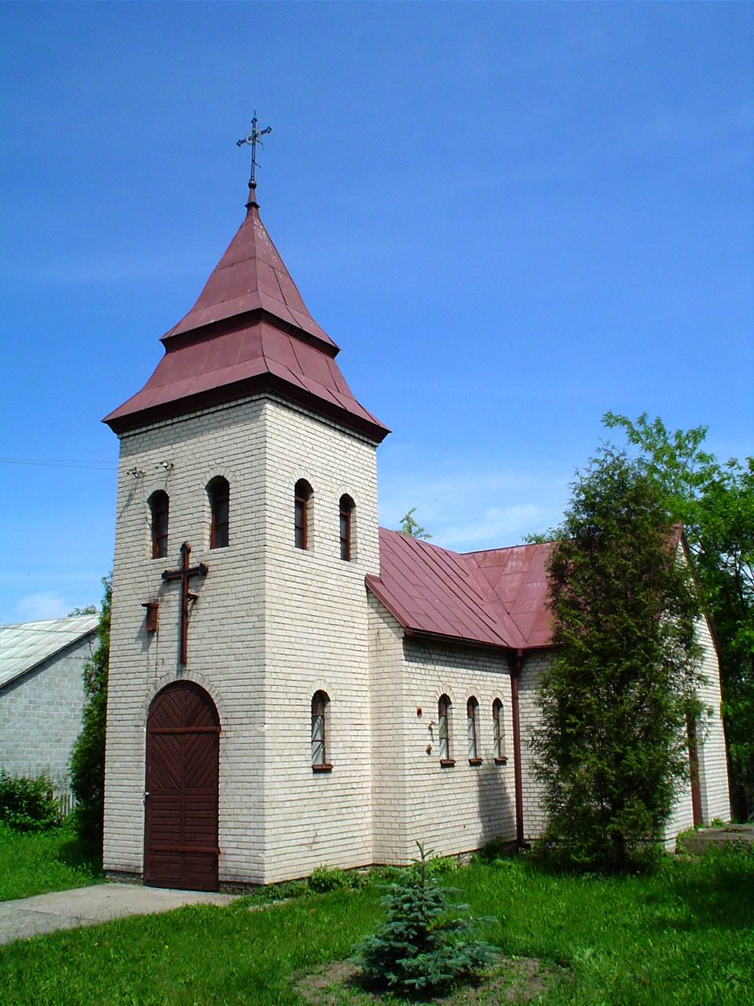
Wiosną 1864 r.A.Chmielowski jest już w PARYŻU, gdzie polski powstaniec otrzymuje protezę, która była wówczas ostatnim słowem techniki w tej dziedzinie.Dość wspomnieć,że nauczył się chodzić bez laski a nawet tańczyć (co oczywiście wiązało się ze skrywanym wysiłkiem a nawet bólem). Po amnestii w r.1865 powraca do kraju, pozostając pod stałym nadzorem policji carskiej. Rodzina pragnie by podjął studia techniczne, co jednak wymagało posiadanie matury – tymczasem „idąc na Powstanie” nie ukończył szkoły w Puławach. On sam pragnie poświęcić się sztuce malarskiej.W ten sposób zapisuje się jednocześnie do Klasy Rysunku (jako wstęp do studiów w Szkole Sztuk Pięknych), oraz do gimnazjum realnego (dla uzyskania matury). Będąc ciągle podejrzanym politycznie wyjeżdża w 1866 r. ponownie za granicę, by w GANDAWIE (Belgia) rozpocząć studia techniczne. Jednak część schedy po sprzedaży rodzinnej kamienicy kończy się po 2 latach i Adam powraca znów do kraju, lokując się teraz w KRAKOWIE - gdzie była większa swoboda życia.Tutaj intensywnie malując zdobywa dwóch możnych protektorów: hrabiego Włodzimierza Dzieduszyckiego i profesora Uniwersytetu Jagiellońskiego Lucjana Siemieńskiego. Obydwaj mają wielki udział w podjęciu przez Adama studiów malarskich za granicą - najpierw w PARYŻU a następnie w MONACHIUM. W tym to czasie stara się Chmieleński o względy córki Siemieńskiego –Lucyny, lecz ojciec nie dopuszcza do tego związku. Z jej właśnie powodu nauczył się wspaniale jeździć na łyżwach, zdobywając w Monachium przydomek „piekielnego Polaka”, który mimo protezy imponuje wszystkim wspaniałą jazdą figurową. W 1874 r. powraca do kraju stając się znanym malarzem. Nawiązuje znajomość ze słynną aktorką Heleną Modrzejowską portretując ją nawet, tuż przed jej wyjazdem do USA. W 1876 r. maluje znany obraz „Ogród miłości”, który zostaje wystawiony w warszawskiej „Zachęcie”. Treścią tego obrazu było składanie ofiarnych wieńców przez młode pary na płonącym ołtarzu miłości. W Wielkiej Encyklopedii Ilustrowanej z roku 1893 można wyczytać: „...Chmielowski został pierwszym u nas impresjonistą tj. zasadzającym wyrażalność obrazu na koloryźmie...” W 1879 r. wyjeżdża ma krótko do Włoch, by po powrocie zamieszkać we LWOWIE -wspólnie z młodym wtedy jeszcze, a później słynnym malarzem Leonem Wyczółkowskim (profesorem ASP w Warszawie i Krakowie). Maluje wtedy m.in. obraz „Boginka leśna” wyrażający jego żal za utraconą jedyną ziemską miłością (później umieścił na nim motyw cmentarza). Tu również namalował swój pierwszy obraz o tematyce religijnej pt. „Ecce Homo” („Oto człowiek”) - przedstawiający Chrystusa w koronie cierniowej. Obraz ten przez dłuższy czas woził ze sobą, aż wyprosił go dla siebie metropolita kościoła grekokatolickiego we Lwowie Andrzej Szeptycki (obraz ten zaginął w czasie wojny). We wrześniu 1880 roku wstępuje Adam Chmielowski w wieku 35 lat do nowicjatu Jezuitów w Tarnopolu. Mimo pozwolenia na dalsze malowanie, przeskok z dotychczasowego życia w atmosferze artystycznej cyganerii był zbyt wielki i wiosną 1881 r. popada w depresję. Leczony w KULPARKOWIE (pod Lwowem) przebywa w specjalistycznym zakładzie do stycznia 1882 r. Zabrany przez brata do miejscowości KUDRYŃCE (koło Zbrucza na Podolu) pomału powraca do normalnego życia. Znów maluje, utrwalając podolskie pejzaże. Jeżdżąc wózkiem konnym odnawia przydrożne świątki, konserwuje zaniedbane ołtarze w kościołach. Wytropiony jednak przez władze carskie musi opuścić rosyjski zabór. Jesienią 1884 r. wraca do Krakowa, gdzie rozpoczyna ostatni okres swego życia – który jest już doskonale opisany, choćby z racji późniejszych procesów: beatyfikacyjnego i kanonizacyjnego.
Po beatyfikacji brata Alberta przez Jana Pawła II ,co miało miejsce na Błoniach Krakowskich w dniu 22 czerwca 1983 roku, zbudowany został w MEŁCHOWIE kościółek pod jego wezwaniem. Wewnątrz świątyni umieszczona jest tablica pamiątkowa (szkoda, że nie na zewnątrz - by zwracała uwagę) o następującej treści: „Pamięci uczestnika walk powstańczych, sługi Bożego Brata Alberta – Adama Chmielowskiego 1845-1916, ciężko rannego pod Mełchowem 30.09.1863” .
Doczesne szczątki Adama Chmielowskiego, które wcześniej były już 2-krotnie przemieszczane (w latach: 1949 i 1983 ) ostatecznie od maja 1985 spoczywają w specjalnie wybudowanym kościele o nazwie ECCE HOMO. Znajduje się on w Krakowie przy ul. Jana Pawła Woronicza 10 (dzielnica Czerwony Prądnik).

Post Scriptum
Opracowanie to przygotowałem z okazji zbliżającej się 145 rocznicy walk powstańczych na Ziemi Częstochowskiej oddziału pułkownika Zygmunta Chmieleńskiego. W oddziale tym walczył Adam Chmielowski, który dołączył do powstańców w pierwszych dniach lipca 1863 roku w Złotym Potoku - czego symbolem jest kapliczka na Wilczej Górze.
W trakcie kilkuletniego poszukiwania w Regionie śladów tych walk, oraz zbierania materiałów do tej pracy doszło w 2006 roku do nagłego wykorzystania prawa własności do terenu działki na Wilczej Góry na której stoi zabytkowa kapliczka (otrzymanej w wyniku parcelacji w 1945 roku majątku hrabiostwa Raczyńskich). Teren ten został szczelnie ogrodzony i zamieniony na prywatną działkę rekreacyjną z grządkami warzywnymi. Na zdarzenie to zwróciłem uwagę Gazecie Wyborczej w Częstochowie przekazując dwukrotnie (w latach 2006 i 2008) stosowną informację, oraz zestaw zdjęć. Dzięki temu w dniu 24 czerwca 2008 r. ukazał się w GW artykuł pt. „Powstańcza historia a święte prawo własności”.
Jednak nieco wcześniej, bo w wydaniu głównym Gazety Wyborczej z dnia 13 czerwca 2008 r. przeczytałem w artykule pt. „Co nam zakwitło za euro” - z podtytułem: „reporterzy Gazety odkrywają miejsca, które odzyskały blask dzięki milionom z UE” - , że „....... Złoty Potok ma waleczną historię, więc można się wybrać także na wycieczkę śladami Adama Chmielowskiego, który walczył tu podczas powstania styczniowego” .... postanowiłem odbyć natychmiast taką wycieczkę, a jej efekt przedstawiam na załączonym fotoreportażu !!!
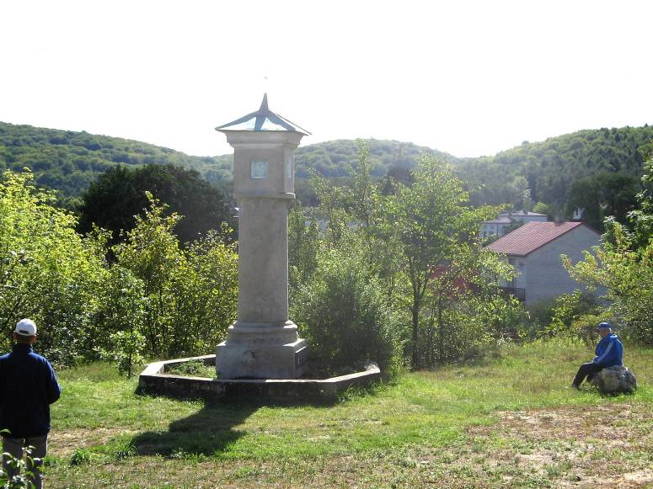

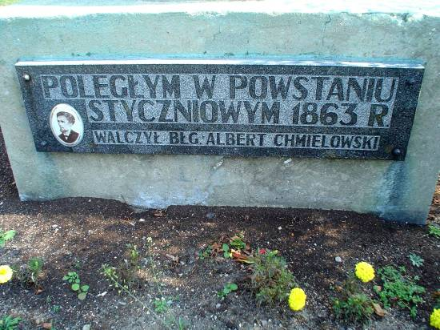

Tak było na Wilczej Górze do 2005 roku......
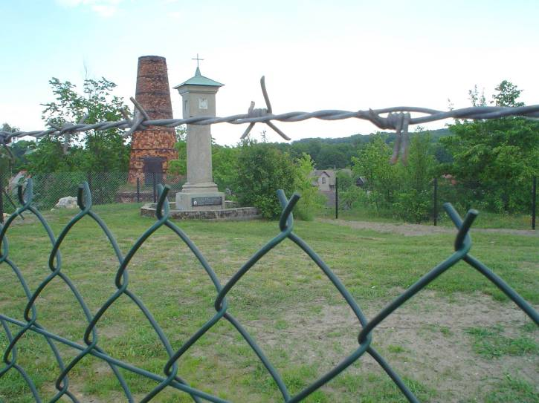
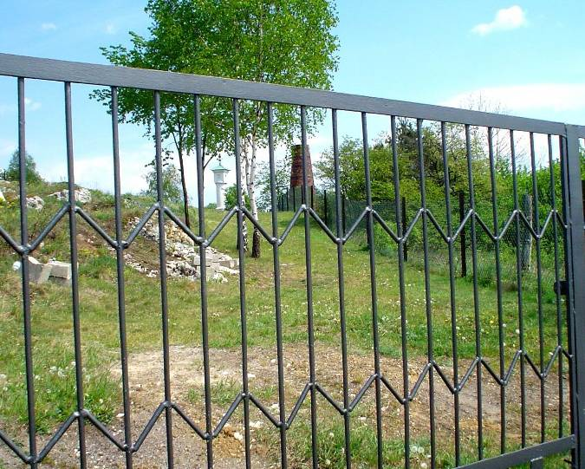

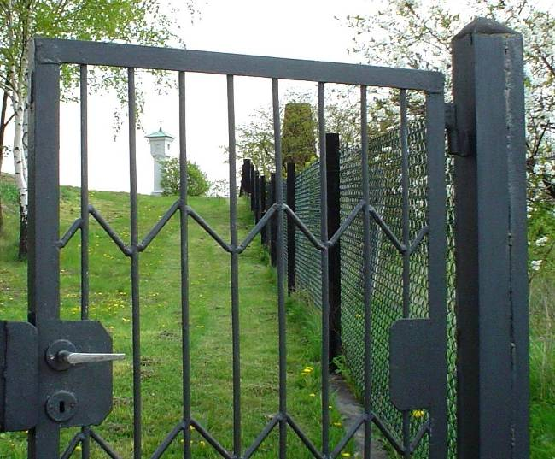
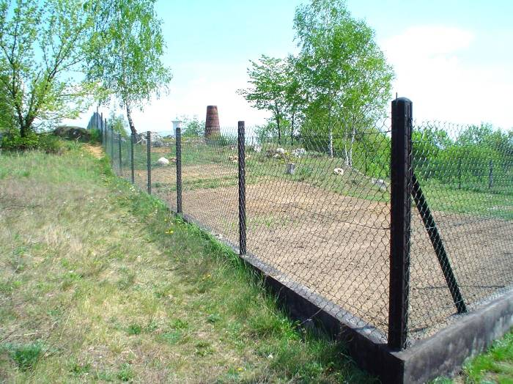

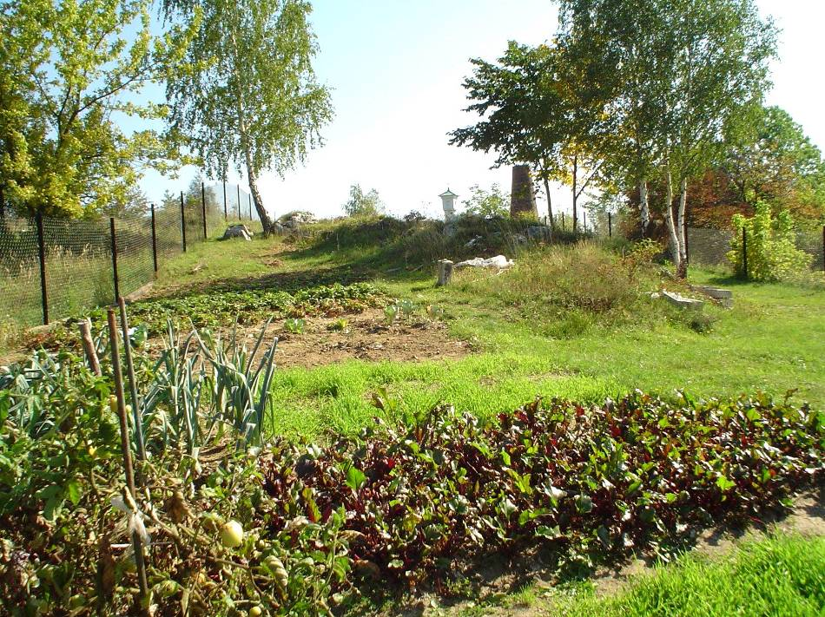

.......a tak jest obecnie na „pełnym blasku” szlaku: śladami Adama Chmielowskiego !

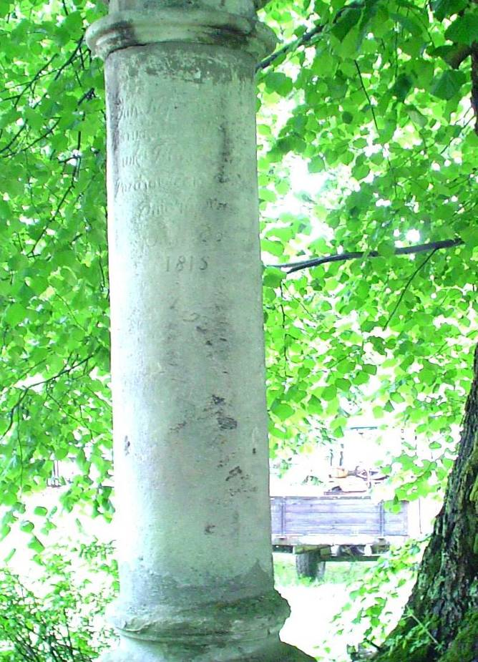

....nie odnawiana od lat zabytkowa figura świętego Jana Nepomucena, obok miejsca bitwy powstańczej w Poniku (skraj Złotego Potoku). Miejsce to znajduje się u zbiegu ulic: Kosynierów i Powstańców Styczniowych, których tablice „błyszczą” z daleka .....
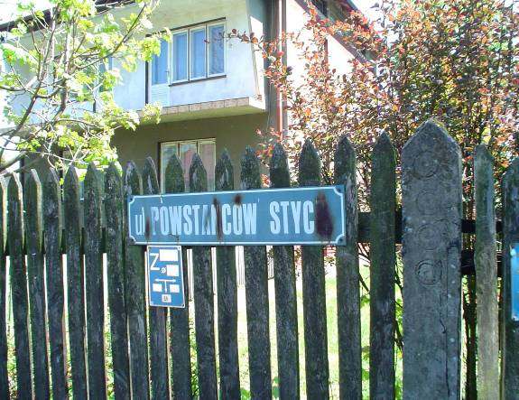
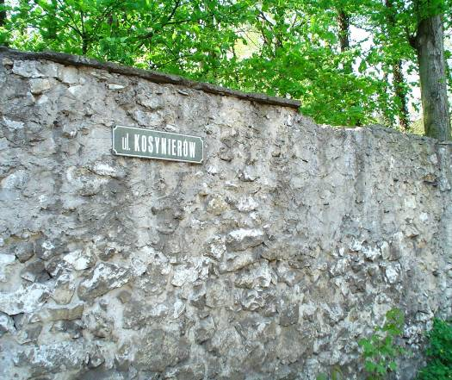

...... podobnie jak dziura w murze ogradzającym dawna posiadłość magnacką w Złotym Potoku, za którą połyskuje ukryty w chaszczach staw, przy którym Kozacy dostali łupnia od polskich kosynierów.......

